**1 - GIT E GITHUB**

**Monitorar alterações de código.**

são tecnologias diferentes mas complementares.

* **Controle de versão**
* **Armazenamento me nuvem**
* **Trabalho em equipe**
* **Melhorar seu código**
* **Reconhecimento**

**2 - Navegação via command line interface e instalação**

GUI x CLI

Interagir com linha de comando, mas a opções com interação gráfica;

O que vamos aprender?

* Mudar de pastas
* Listar as pastas
* Criar pastas/arquivos
* Deletar pastas/arquivos

Windows - derivado Shell

* cd
* -dir - (Diretorio)
* mkdir (criador de pasta no diretorio)
* del / rmdir (deletador de pasta)

Unix - derivado Besh

* cd
* Is
* mkdir
* rm - rf

cls - limpa tela

atalho - Tab - autocompleta pasta para localizar

mkdir - criando pasta com diretório

apagar pasta: rmdir “nome da pasta” /S /Q

seta pra cima será para localizar os últimos comandos

**4 - Entendendo como o GIt funciona por baixo dos panos**

* SHA1
* Objetos fundamentais
* Sistema distribuído
* Segurança

SHA - (Secure Hash Algorithm) Algoritmo de Hash Seguro

Conjunto de funções hash criptográficas projetadas pela NSA (Agencia de segurança nacional dos EUA.

A encriptação gera conjunto de caracteres identificador de 40 dígitos

Forma curta de representar a forma do arquivo.

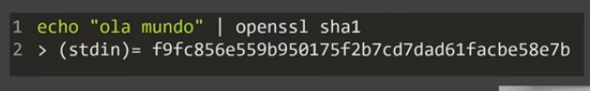

Toda modificação ou atualização do arquivo será informado na codificação do SHA.

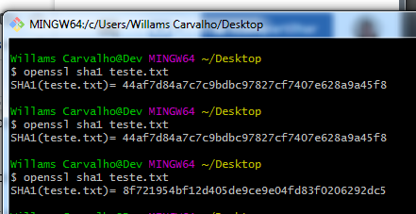

Chave original: SHA1(teste.txt)= 44af7d84a7c7c9bdbc97827cf7407e628a9a45f8

Chave alterada conforme alteração no arquivo:

SHA1(teste.txt)= 8f721954bf12d405de9ce9e04fd83f0206292dc5

caso a alteração volte na versão anterior a chave será a inicial:

SHA1(teste.txt)= 44af7d84a7c7c9bdbc97827cf7407e628a9a45f8

**5 - Objetos internos do GIT**

BLOBS

TREES

COMMITS

Objetos fundamentais BLOBS

meta dados

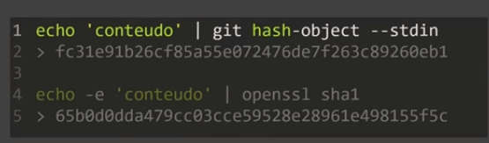

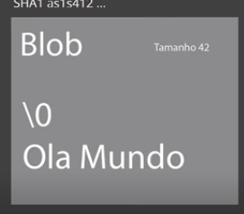

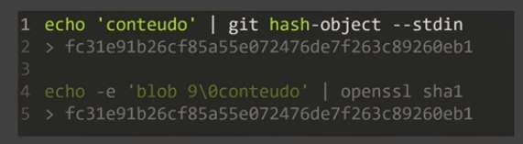

TREES - ÁRVORES - responsável de montar toda a estrutura do arquivo de onde ele está. Ela aponta para os Blobs, outras árvores e ou para outros diretórios. Possui criptador;

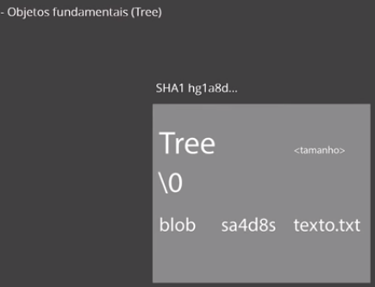

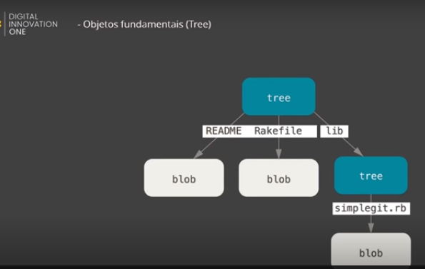

COMMIT - O mais importante é que vai juntar tudo mostrar toda a alteração que está fazendo. Possui também cripogração SHA1. Ele verifica quem aponta para quem nas alterações.

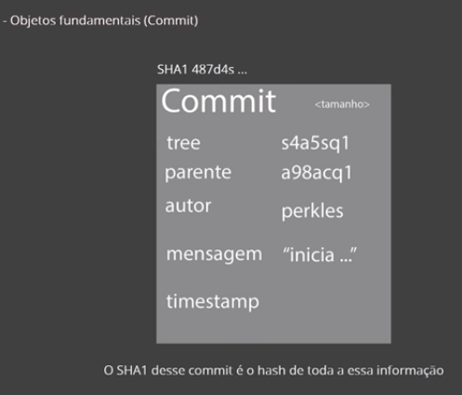

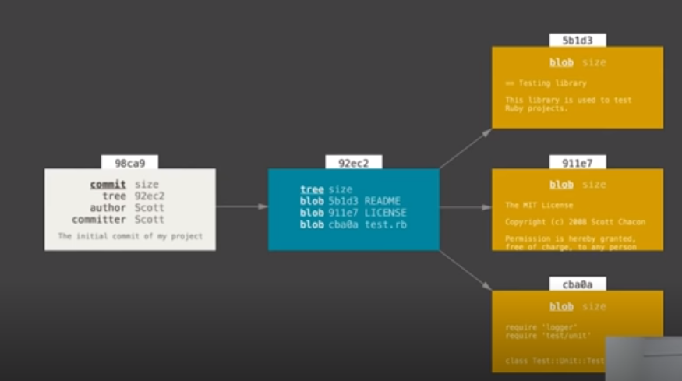

O GIT é um Sistema distribuído Seguro.

**6 - CHAVE SSH E TOKEN**

CHAVE SSH - Forma de conexão segura criptografada entre duas máquinas.

Sempre haverá uma chave pública e privada;

Através de chave pública e privada;

Guthub vai autenticar com essas chaves.

CHAVE TOKEN - ela expira, e você deve guardá lo, pois caso venha perder a chave, deverá gerar uma nova chave token.

7 - Iniciar o GIT - Iniciar o Versionamento - Criar um Commit

* git init
* git add
* git commit

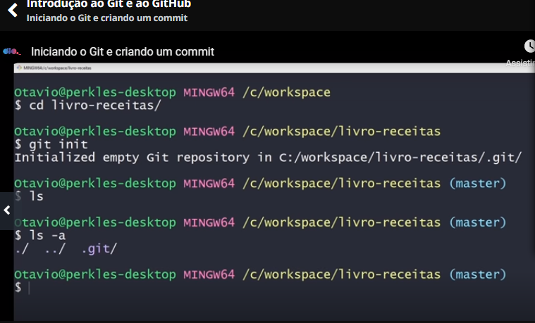

ls -a = revela arquivo ocultos do git;

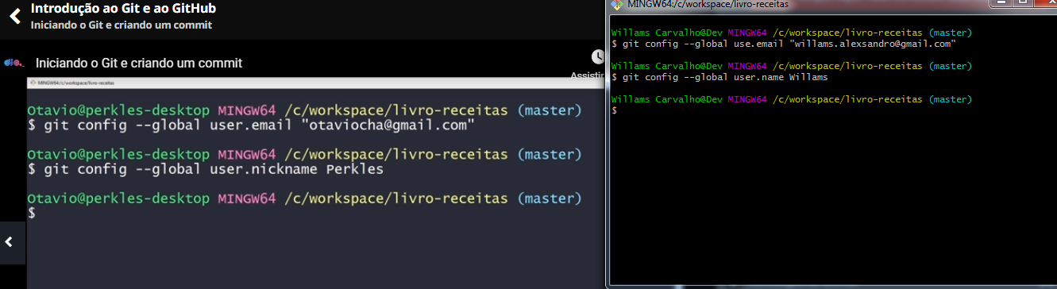

Adicionando um arquivo

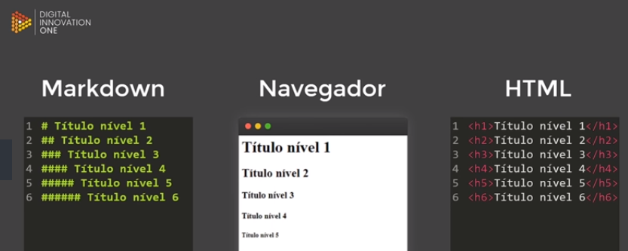

8 - Ciclo de vida do GIT

GIT INIT - Estamos criando um repositório, que é dentro do diretório (a pasta com o arquivo criado.

Tracked ou Untracked

Tracked - Arquivos que o git tem ciência deles - São arquivos que são rastreados pelo git. Subdivido em três estágios abaixo:

Untracked - Arquivos que não temos ciencia deles

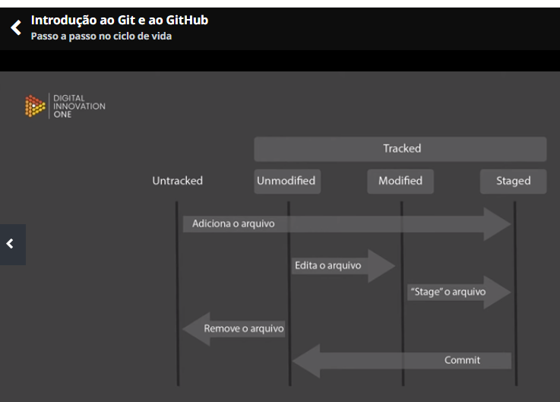

Unmodified -Arquivo que não teve modificação

Modified - Arquivo houve modificação

Staged - Onde os arquivos estão se preparando para fazer parte de outro agrupamento;(Se torna um Commit), onde é retirado uma imagem de tudo que foi feito nesse processo anterior original, para voltar para o processo novamente.

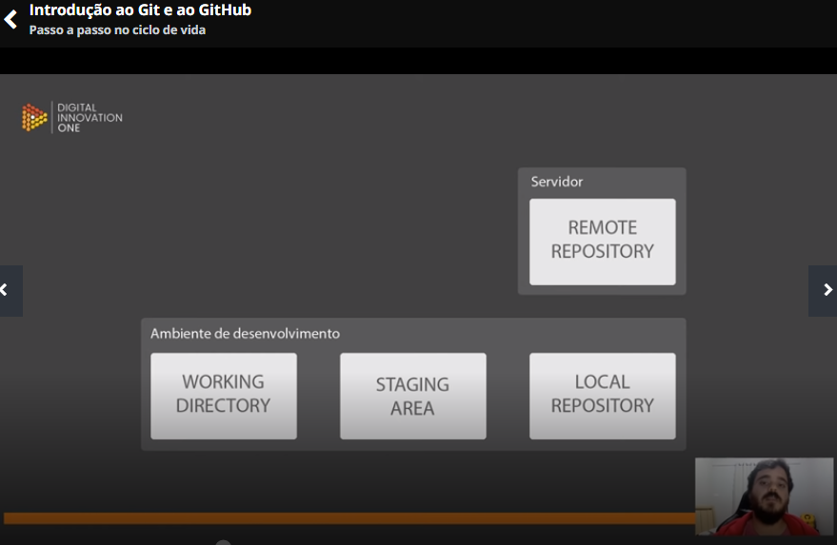

Git é um sistema distribuido, ele vai estar num servidor, e a que está na máquina.

No ambiente de desenvolvimento na maquina será processado até finalizar o commit onde dai vai do repositório local para o repositório remoto no servidor.

No repositório local só transitarão os commits que assim será possivel enviar para o repositório remoto.

Git status - comando que vai dizer em que estado estão os arquivos.

Git push origin master - empurrar arquivo commit

Git - pull - puxar o arquivo commit no git

Git commit -m “teste” - Finalizando um commit

Git clone “colocar url do git para clonar aqui sem aspas” - traz um repositório de fabrica puro

ls - apresenta os repositórios commit na pasta solicitada

ls -a - apresenta os repositórios ocultos além das visíveis

git remote -v vai apontar a origem do link no repositório no git

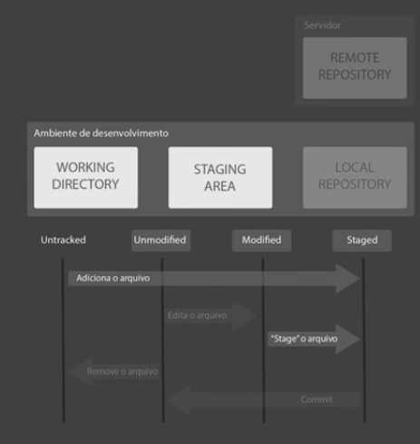

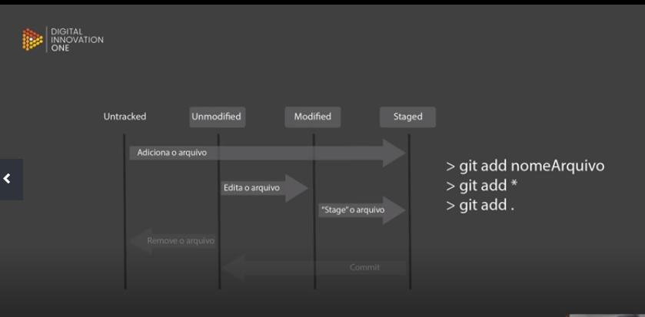

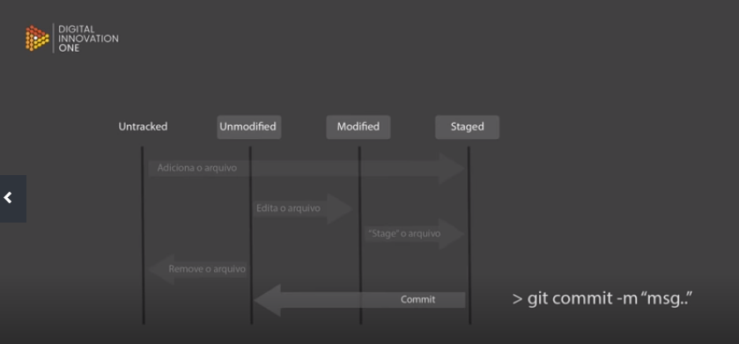

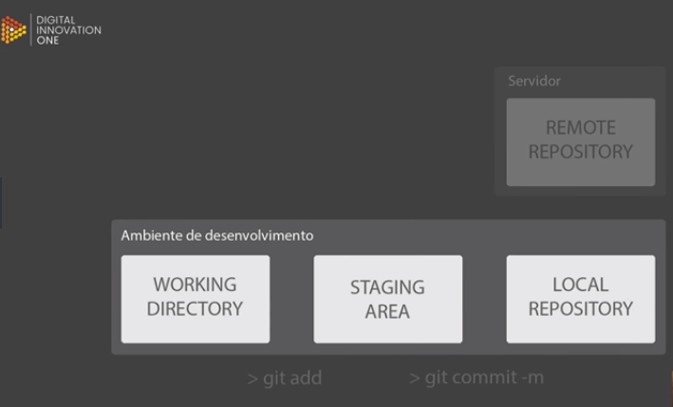

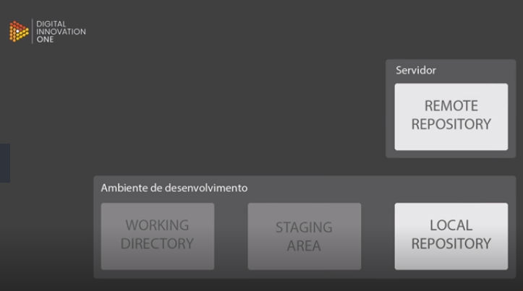

9 - Conflitos no Github

Conflito de mash - conflito do mesmo arquivo ser alterado no terminal com o mesmo arquivo no git alterado por outro programador.

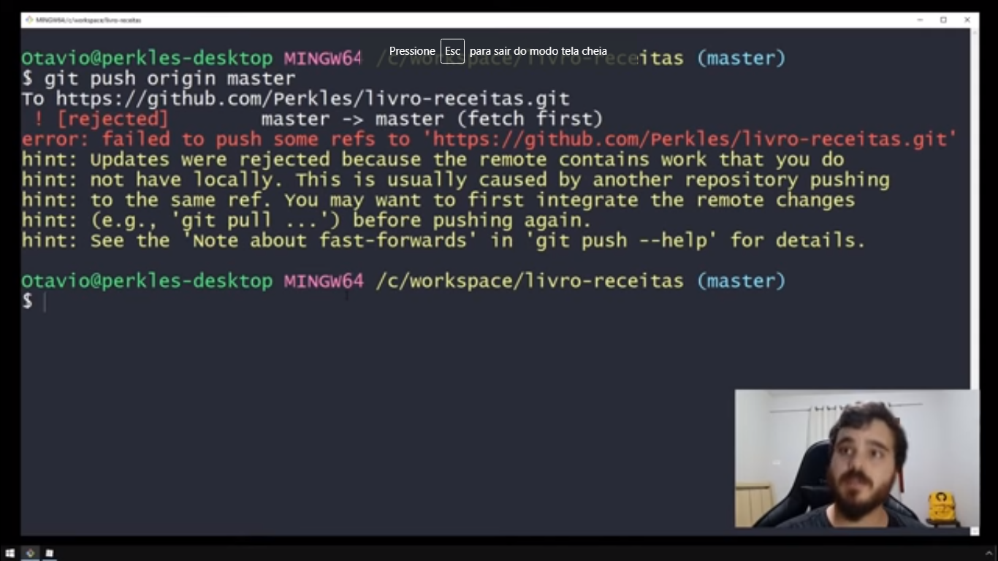

Git pull origin master, puxando o arquivo no guit para resolver o conflito manualmente

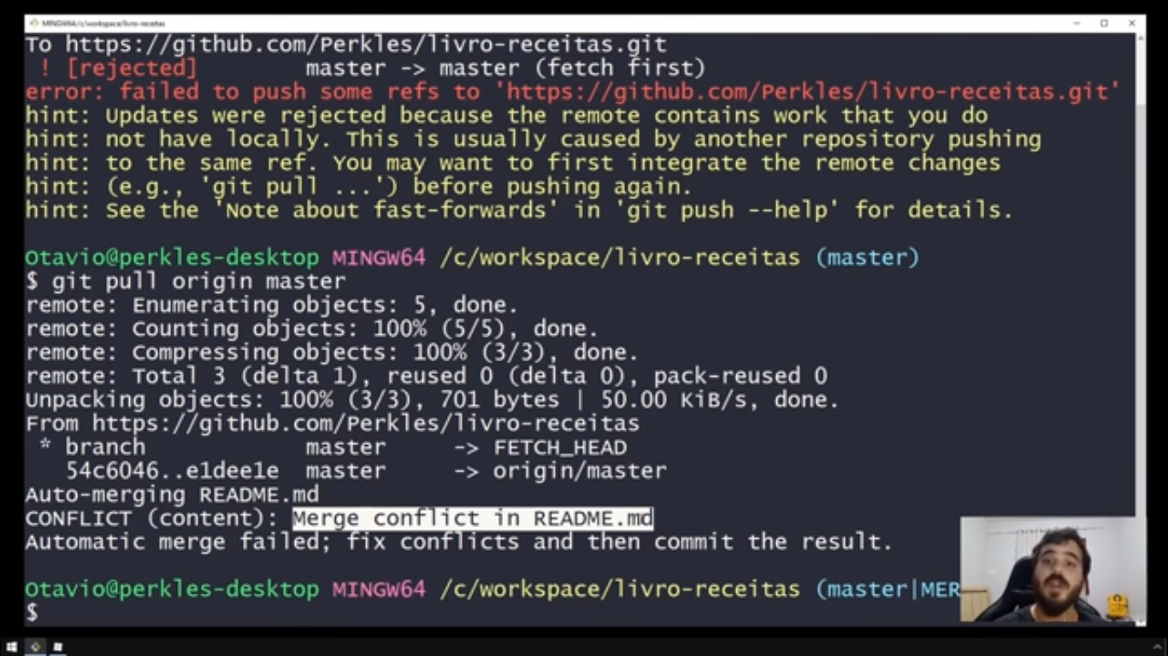

Exemplo acima aponta o arquivo em conflito

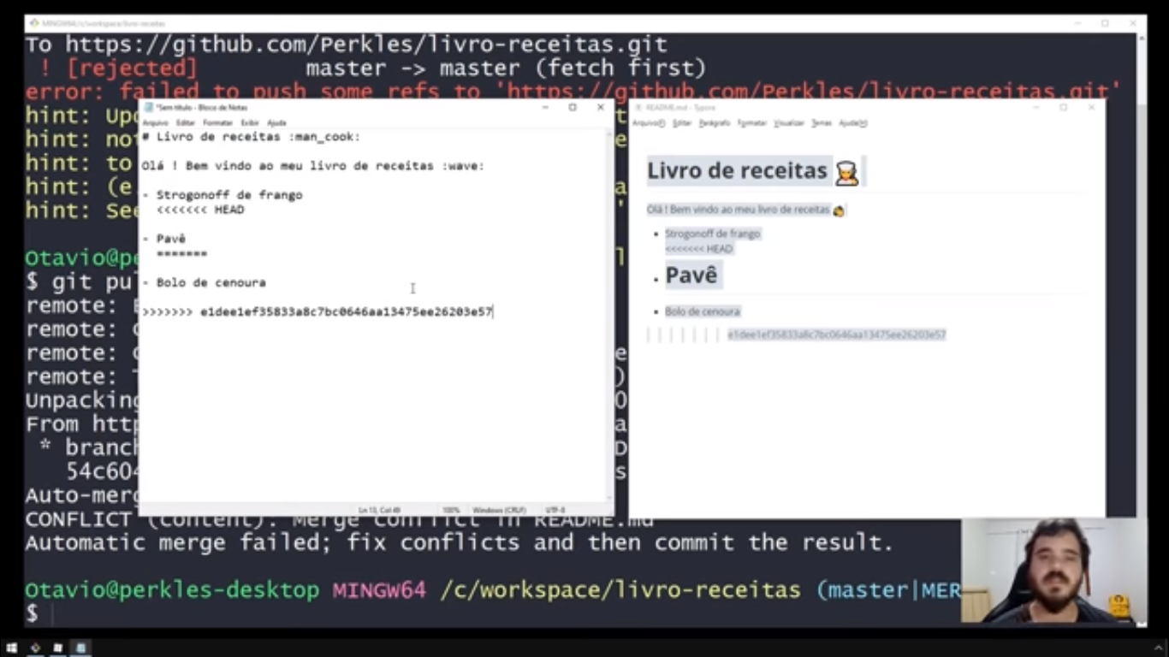

Acima o comparativo das alterações do arquivo do git com o do terminal.

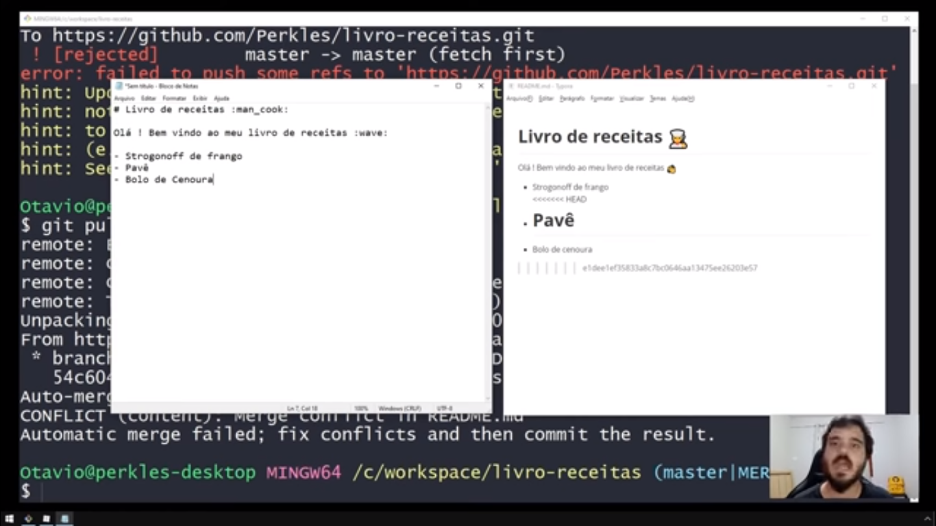

Fazer as alterações e salvar o arquivo do terminal.

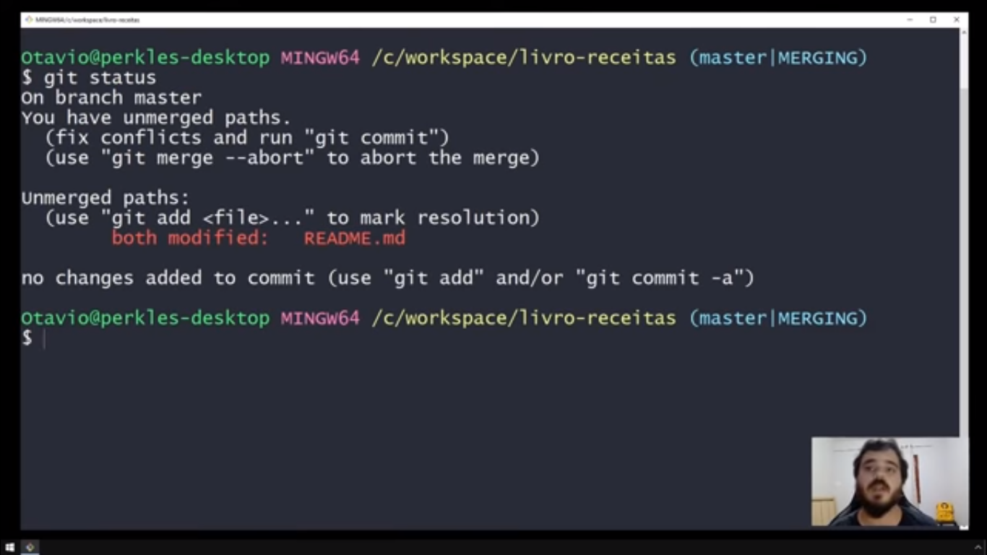

Ver o status

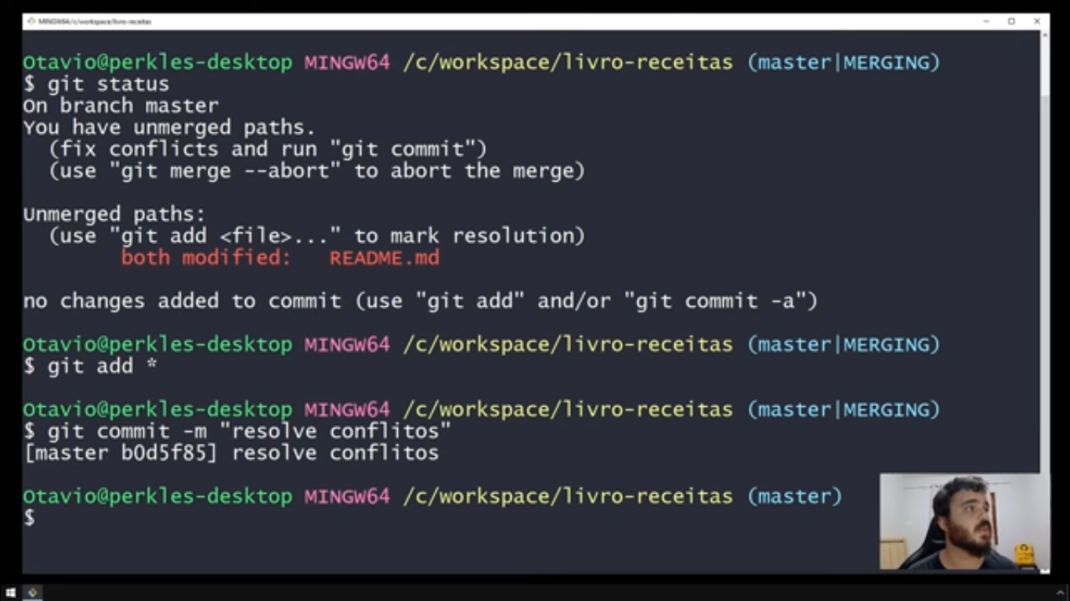

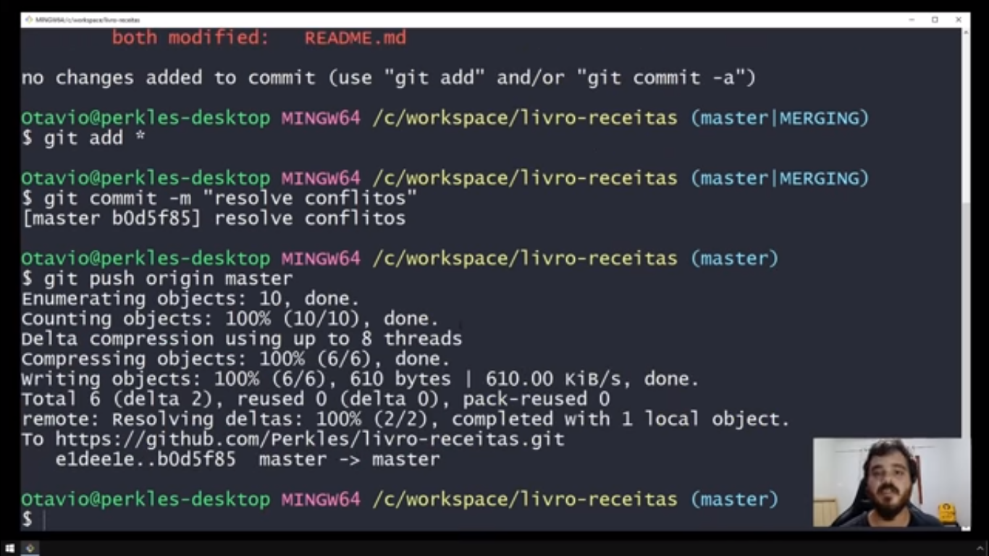

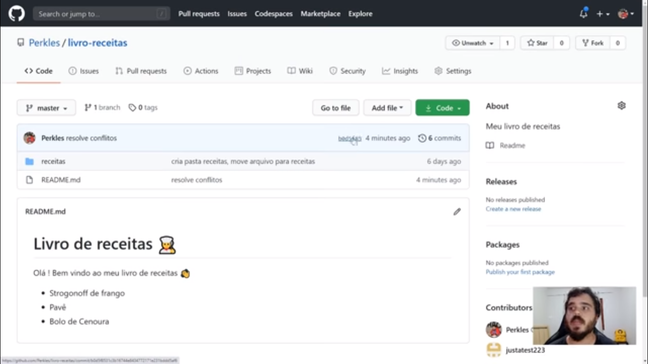

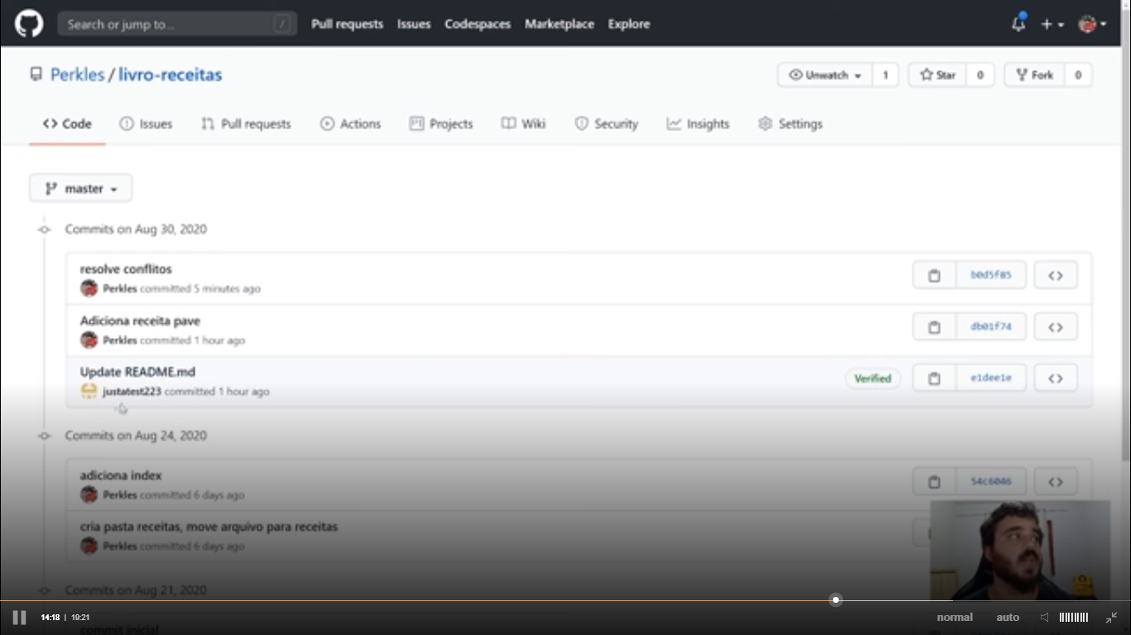

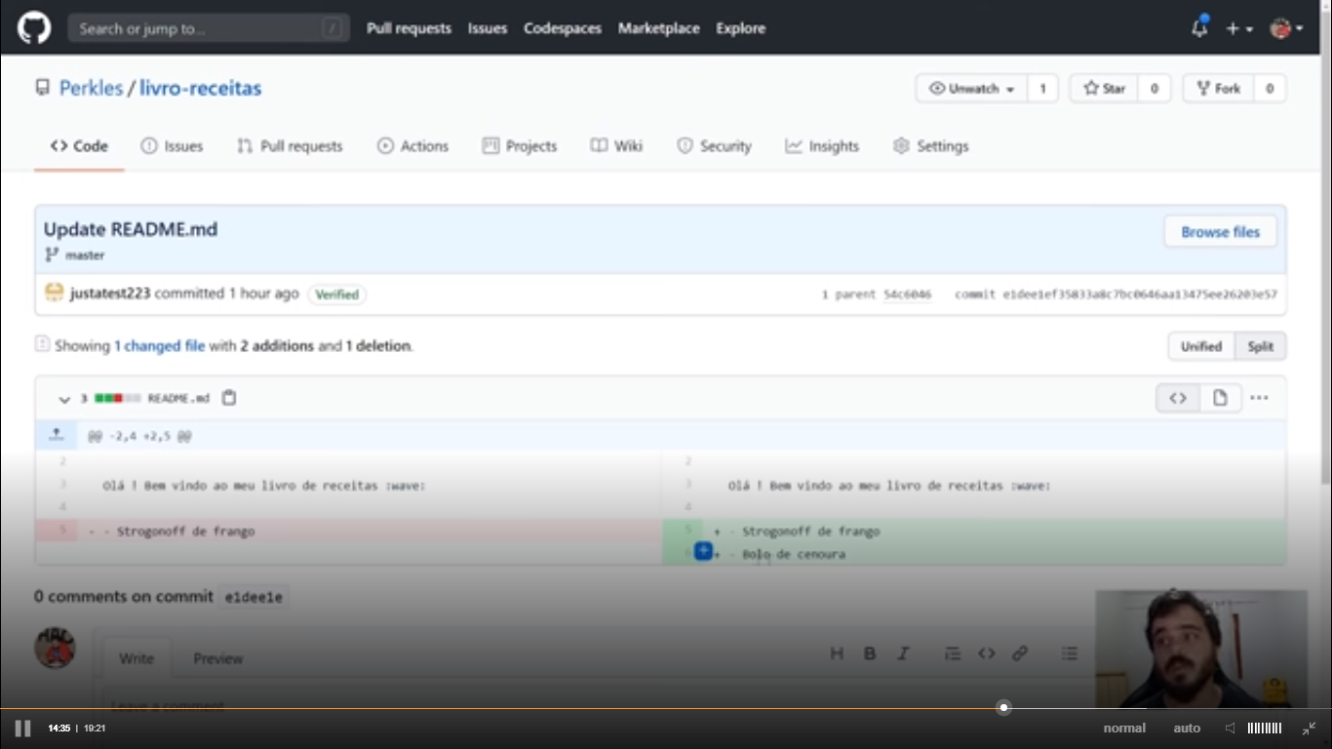

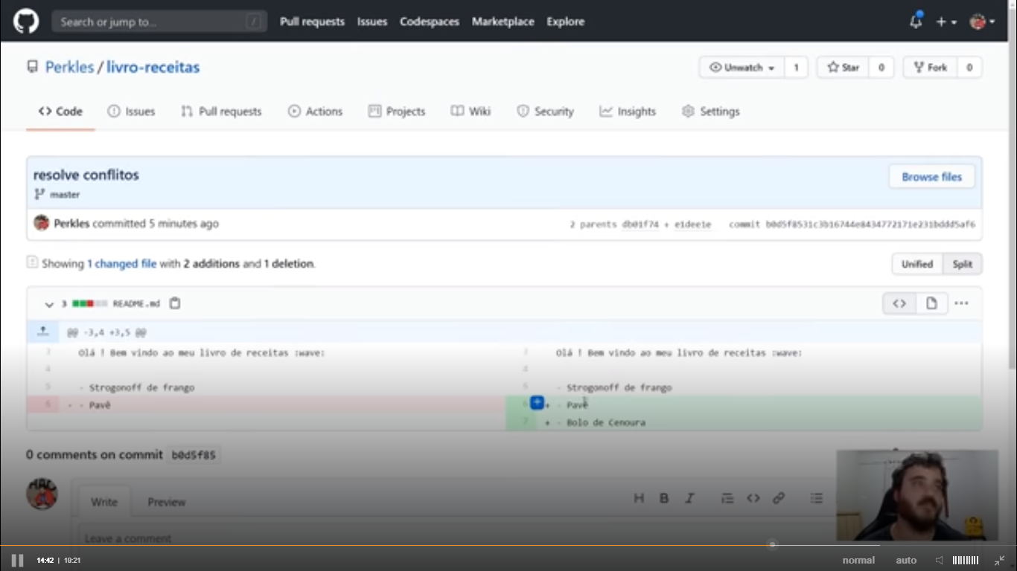

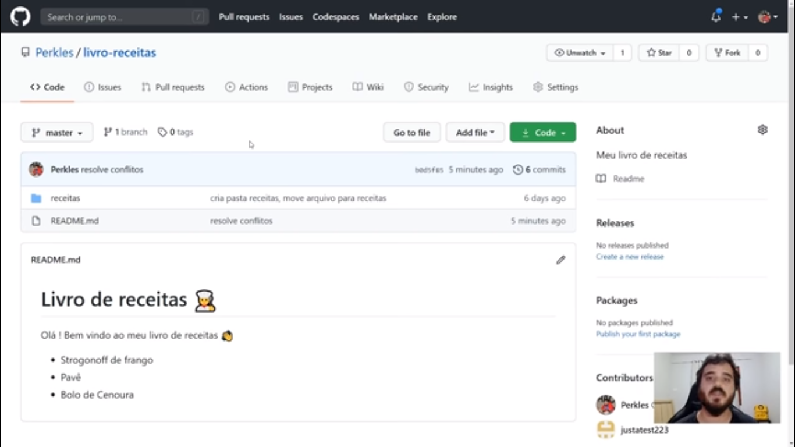

Clonando pastas do GITHUB para o terminal.

